Федеральное государственное бюджетное образовательное учреждение высшего образования "Красноярский государственный медицинский университет имени профессора В.Ф.Войно-Ясенецкого" Министерства здравоохранения Российской Федерации
Кафедра общей хирургии им. проф. М.И. Гульмана
РЕФЕРАТ ПО ТЕМЕ

«Пластика кожи местными тканями по Цельзусу,
по Шимановскому, по Лимбергу»

выполнил ординатор
по пластической хирургии
Габриелян А.А.

2022

«Пластика кожи местными тканями по Цельзусу, по Шимановскому, по Лимбергу»

Содержание

1. Кожная пластика. Хирургическая классификация способов кожной пластики
2. Метод местной кожной пластики
Заключение
Список использованной литературы
1. Кожная пластика. Хирургическая классификация способов кожной пластики

Кожная пластика — хирургическая операция, заключающаяся в воссоздании участка кожного покрова человека. Необходимость в кожной пластике возникает при лечении хронических дефектов кожного покрова — ожоговой травмы, трофических язв, пролежней и свищей, как одномоментная кожная пластика при удалении рубцов, поверхностных опухолей и татуировок.
Хирургическая классификация способов кожной пластики
1. Несвободная кожная пластика (кожная пластика на питающей ножке)
a) Местными тканями
Реплантация частично отторгнутого кожного лоскута
Нанесение послабляющих разрезов в области раны (например, V-Y пластика по И. Диффенбаху)
С перемещением кожных лоскутов
По Ю.К. Шимановскому (встречные прямоугольники)
По А.А. Лимбергу (встречными треугольниками)
Способы ротации кожного лоскута относительно основания («индийская» пластика по Сушрута — пластика носа при помощи кожи лба)
Избыток кожи создают при помощи дермотензии (кожу вытягивают держалками или надувными подкладными экспандерами).
б) Отдаленная — с перемещением лоскута
Прямая пересадка лоскута («итальянская» пластика — К. Тальякоцци — взятие лоскута с плеча для пластики носа), мостовидный лоскут
Мигрирующий кожный лоскут
- плоский - стебельчатый по В.П. Филатову
Одномоментная пересадка лоскута на микрососудистых анастомозах
в) Сочетание различных способов
Позволяет более эффективно проводить пластику деффекта в сложных случаях.
2. Свободная кожная пластика
а) Полнослойным лоскутом.
По В.К. Красовитову. Реплантация кожных лоскутов после их травматического отрыва. Производится не позднее 4-6 часов после травмы. Лоскут моют с мылом, края его освежают. Подкожную клетчатку иссекают. Эпидермис обрабатывают йодом.
Трансплантация лоскутов с отторгнутых или ампутированных частей
Трансплантация кожи с пластикой донорской поверхности по Б.В. Парину - А.К. Тычинкиной
Способ пластики перфорированным полнослойным лоскутом с послабляющими разрезами по краям по Ю.Ю. Джанелидзе
б) Расщепленным кожным лоскутом (по Тиршу)
Цельным лоскутом
Лоскутом-ситом, лоскутом-сеткой
Марочным способом по Ж. Ревердену — С.М. Янович-Чайнскому
2. Метод местной кожной пластики

Метод основан на эластических свойствах кожи и подвижности ее за счет подкожно-жирового слоя. Мобильность кожи особенно увеличивается при отсепаровывании ее с краев.
Метод местной кожной пластики позволяет закрыть небольшие дефекты кожи путем отслойки и сближения краев раны. Мобилизированные края раны могут быть сшиты через всю толщу без натяжения. При этом благодаря более совершенному сопоставлению слоев краев раны и удается избежать образования втянутого рубца. При резком натяжении кожи наносят дополнительные разрезы, параллельные ране.
Цельзус предложил делать послабляющие разрезы, что значительно увеличивает подвижность краев кожи и дает возможность закрывать обширные дефекты ее.
Методика местной пластики тщательно разработана Шимановским, который приводит схемы для закрытия различной формы дефектов кожи. Эти методы тщательно разработаны рядом старых хирургов: Брунсом, Диффенбахом, Лангенбеком и др.
Изучение указанных схем и способов пластики так же необходимо, как грамматика при изучении языка.
Ниже приводятся 24 правила закрытия дефектов, схематизированных и распределенных по группам; в основу такого деления положена форма дефекта.
Первая группа схем объединяет способы закрытия треугольных дефектов (здесь предлагается 8 схем); вторая группа — по закрытию прямоугольных дефектов (5 схем); третья группа — способы закрытия дефектов эллиптической формы (6 схем); четвертая группа — способы пластики по закрытию дефектов круглой формы (5 схем).
При чтении схем необходимо руководствоваться условными обозначениями: черный цвет обозначает формы дефектов тканей, которые необходимо закрыть; пунктир — направление разреза тканей; участки заштрихованные — отсутствие кожного покрова; со стрелкой — отсепарованную кожу.
Цельзус предложил делать послабляющие разрезы, что значительно увеличивает подвижность краев кожи и дает возможность закрывать обширные дефекты ее.
Методика местной пластики тщательно разработана Шимановским, который приводит схемы для закрытия различной формы дефектов кожи. Эти методы тщательно разработаны рядом старых хирургов: Брунсом, Диффенбахом, Лангенбеком и др.
Изучение указанных схем и способов пластики так же необходимо, как грамматика при изучении языка.
Ниже приводятся 24 правила закрытия дефектов, схематизированных и распределенных по группам; в основу такого деления положена форма дефекта.
Первая группа схем объединяет способы закрытия треугольных дефектов (здесь предлагается 8 схем); вторая группа — по закрытию прямоугольных дефектов (5 схем); третья группа — способы закрытия дефектов эллиптической формы (6 схем); четвертая группа — способы пластики по закрытию дефектов круглой формы (5 схем).
При чтении схем необходимо руководствоваться условными обозначениями: черный цвет обозначает формы дефектов тканей, которые необходимо закрыть; пунктир — направление разреза тканей; участки заштрихованные — отсутствие кожного покрова; со стрелкой — отсепарованную кожу.
При пластических операциях нередко приходится прибегать к разрезам под острым углом, к пластике встречными треугольными лоскутами.
Этот прием очень удобен, прост и позволяет удлинять или укорачивать тот или иной участок кожи, можно делать перемещения ее без получения раневой поверхности, которая обычно остается после производства ослабляющих разрезов, которые предложил применять Цельзус.
Образование треугольных лоскутов или, вернее, клиновидных лоскутов, позволяющих проводить указанные изменения при их перемещениях в коже, в дальнейшем вошли в практику пластических операций.
Лексер (1931) предложил встречные треугольники для перемещения угла глаза. В 1935 г. Проскуряковым был предложен способ пластики с перемещением клиновидных лоскутов при атрезиях носовых ходов, эту же методику с успехом применяли для перемещения кожной части перегородки носа и крыла его.
Лимберг А.А. в эту методику вкладывает совершенно иное толкование и смысл; он широко использует ее при устранении рубцовых натяжений путем удлинения их. Для этого им разработаны соответствующие схемы выкраивания треугольников, симметрично и несимметрично расположенных. В первом случае образуются два равномерных треугольных лоскута, во втором случае один треугольник с меньшим углом у вершины и большей подвижностью, а треугольный лоскут с более тупым углом и широким основанием обычно бывает с меньшей подвижностью.
Использование треугольных лоскутов в пластической хирургии не является чем-то новым. Это старый метод, применяемый еще до времен Шимановского (1865 г.), который еще в то время умело систематизировал вое приемы раскраивания кожных покровов для закрытия различных дефектов человеческого тела.
Проф. Лимберг давно занимается вопросами теории местнопластических операций, положив в основу этой задачи — изучение способов пластики встречными треугольными лоскутами. В 1946 г. вышла в свет его книга «Математические основы местной пластики на поверхности человеческого тела», где автор подходит с точки зрения математического анализа любого дефекта поверхности кожи, приравнивая его к какой-либо геометрической фигуре: ромбу, треугольнику, квадрату и т. д. Исходя из этого и проводится планирование каждой пластической операции в аспекте математического расчета.
Автор говорит: «Все приведенные ниже теоретические выводы и практические правила получены на основе известных отделов геометрии, стереометрии, тригонометрии и алгебры».
Не вдаваясь в теоретические рассуждения нужно или не нужно применять сложные алгебраические и геометрические вычисления при пластических операциях, можно отметить одно, что метод клиновидных лоскутов заслуживает внимания, чтобы на нем останавливаться. Его называют встречным методом треугольных лоскутов, «пластикой Z-образным разрезом» или «N-образным разрезом». Этот метод называется и был описан как способ перемещения клиновидных лоскутов, т. к. этот лоскут по форме больше похож на клин и при пересадке он вклинивается в разрез. При пользовании этим методом необходимо всегда помнить о ряде моментов: о полноценности тканей, из которых выкраиваются клиновидные лоскуты, о их васкуляризации, толщине, растяжении и ряде других факторов.
Все это является залогом успеха операции, где применяется этот способ.
Широкое распространение получила настоящая методика в хирургии для устранения стойких обширных перепончатых рубцов, после ожогов тела. Подобные рубцы часто служат причиной притягивания и контрактур конечностей, пальцев, шеи, в челюстно-лицевой практике подобные рубцы приводят к контрактурам челюстей и расстройству жевания. При использовании метода встречных клиновидных лоскутов, длина стягивающих рубцов обычно увеличивается, что видно из схемы, заимствованной из книги Лимберта (рис. 14).
Лоскутная пластика в пластической лор-хирургии применяется довольно широко и большей частью в тех случаях, где выше описанные методы пластики являются мало пригодными или же где требуется сосредоточить в области дефекта довольно большое количество материала, чтобы можно было восполнить утраченные ткани.
Этот метод имеет широкое применение и в лор-хирургии, мы им пользуемся около двух десятков лет. Эта методика нами применяется при устранении атрезии носовых ходов, мной разработана специальная операция, применяем клиновидные лоскуты в отопластике при притянутых рубцами ушных раковинах, при расправлении складок уха, при ларингопластике для устранения мембран гортани, однажды пришлось применить этот способ на пищеводе в верхнем отделе для устранения стриктуры пищевода после ожога.

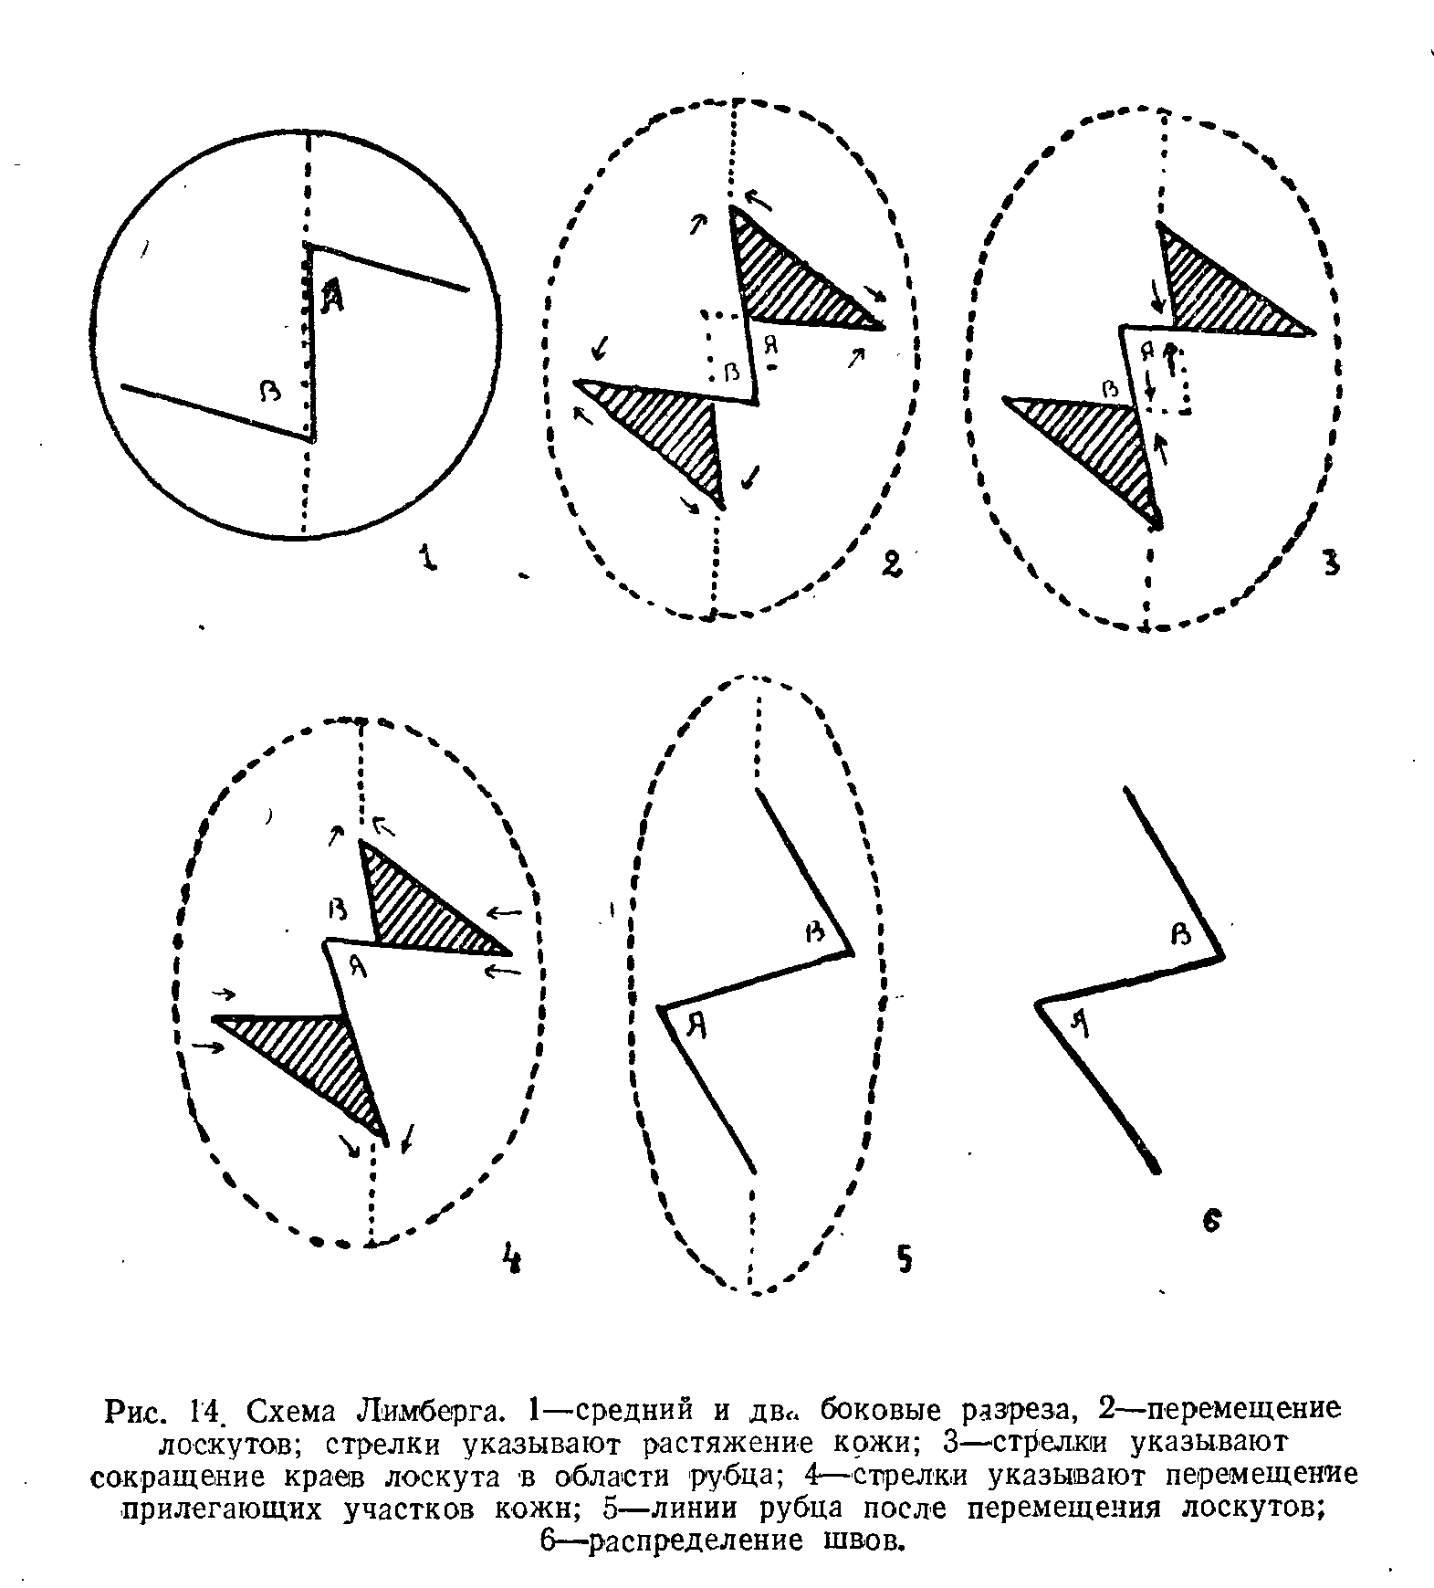

В ринопластике клиновидными лоскутами пользуются для коррекции перегородки носа крыльев, особенно при присасывающихся крыльях, и в ряде других операций.
Заключение

Преимуществом пластики перемещением краевых лоскутов является то, что дефекты закрывают полнослойно кожей, имеющий одинаковый внешний вид.
Недостатки этих способов пластики состоят в образовании рубцов в окружности бывшего дефекта, а также в невозможности получить удвоенный лоскут при необходимости формирования, например, крыльев носа.
Список использованной литературы

Восстановительные операции носа, горла, уха под ред. Проскуряева, 1947.
Оперативная хирургия и топографическая анатомия под ред. Кованова, 1985.
Интернет: plastiksurgery/metod-mestnoj-kozhnoj-plastiki
Интернет: dic.academic/dic.nsf/ruwiki/142349
«Общая хирургия» под ред. Гостищева, 1993 г.

